BÀI 3. KHẢO SÁT CHUYỂN ĐỘNG CỦA ELECTRON TRONG ĐIỆN – TỪ TRƯỜNG
XÁC ĐỊNH ĐIỆN TÍCH RIÊNG e/m CỦA ELECTRON
1. Tác dụng của 3 nguồn điện? Quỹ đạo chuyển động của e⁻ trong điện – từ trường?
Nguồn U₁ nối với ống dây để cấp dòng I₁ sinh từ trường B = kI₁ (k =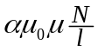) trong lòng ống dây, nguồn U₂ nối với sợi dây tóc vonfram của đèn (catot) để đốt nóng đến mức phát xạ e⁻, nguồn U₃ nối giữa Katot và lưới G để lái và tăng tốc e⁻ từ Katot đến lưới G theo đường thẳng nhờ lực điện trường F = eE = ma, sau đó e⁻ tiếp tục đi thẳng đều từ lưới G đến Anot nếu không có từ trường và tạo ra dòng I₂. Vì đèn đặt trong lòng ống dây nên khi có từ trường e⁻ sẽ chịu lực từ Lorenx F_{L} = evB làm e⁻ chuyển động tròn giữa lưới G và Anot nên F_{L} đóng vai trò lực hướng tâm F_{ht} = mv²/R.
2. Tại sao phải giữ giá trị hiệu điện thế của các nguồn điện U₂ và U₃ không thay đổi trong suốt thời gian tiến hành thí nghiệm?
Để giữ cố định số lượng e⁻ thoát ra từ catot và vận tốc v cực đại của e⁻ từ lưới G tới Anot, nên sẽ cố định được giá trị ban đầu của dòng I₂ = 0,8-1 mA, sau đó I₂ chỉ phụ thuộc vào I₁ lấy từ nguồn U_{1.}
3. Tại sao I₁ tăng thì I₂ giảm?
Khi dòng I₁ tăng thì B = kI₁ (k =) tăng nên F_{L} = evB = F_{ht} = mv²/R tăng =>
R = mv/eB giảm, đường tròn bé dần đến lúc R = d/2 với d là khoảng cách giữa lưới G và Anot thì e⁻ không đến được Anot nên dòng I₂ giảm đột ngột về 0.
4. Chứng minh công thức đo e/m bằng thực nghiệm:
Nguồn U₃ tăng tốc e⁻ nên lực điện sinh công A= 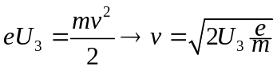
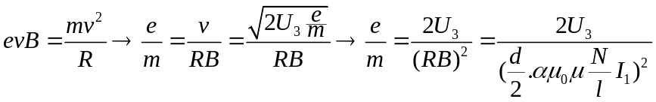
với 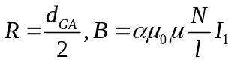
5. Giải thích tại sao đồ thị không bao giờ cắt trục hoành?
Vì khi đốt sợi dây tóc đèn bằng nguồn U₂ thì nhiệt lượng không chia đều, có 1 số ít e⁻ ở bề mặt lấy được nhiều nhiệt hơn nên vận tốc v lớn, dù lực từ làm chúng chuyển động tròn nhưng bán kính lớn do R = mv/eB tỉ lệ thuận với v, nên số ít e⁻ đó vẫn chạm đến Anot và tạo dòng I₂ rất nhỏ.

